Акция «Мы за безопасность».
Цель: привлечение внимания родителей к проблеме детского дорожно-транспортного травматизма, к необходимости применения ремней безопасности и детских удерживающих устройств при перевозке детей в салоне автомобиля, пропаганда безопасного поведения участников дорожного движения, формирование ответственного отношения к соблюдению правил дорожного движения.

Ход акции:

Родительский патруль: Наш девиз: «Всегда вместе, всегда рядом, за безопасность всем детским садом».

Ведущий: Уважаемые родители!
Нет ничего ценнее жизни!
Об этом помним мы всегда!
Разучим правила движенья,
Чтоб не нарушить никогда.

Ведущий: Безопасность детей – обязанность взрослых!

Ведущий: Научите ребенка привычке соблюдать правила дорожного движения. Побеспокойтесь о том, чтобы Ваш ребенок был заметен на улице в темное время суток, «засветился» на дороге. Примите меры к тому, чтобы на одежде у ребенка были светоотражающие элементы, делающие его очень заметным на дороге.

Ведущий: Фликер – это знак такой:
Важный, нужный нам с тобой.
С наступленьем темноты,
Будешь с ним заметен ты!
Отразит машины свет
И избавит нас от бед.
Прикрепи его к одежде
И шагай дорогой прежней.
Помощник всем шагающим
Знак светоотражающий!

Ведущий: Помните! В темной одежде маленького пешехода просто не видно водителю, а значит, есть опасность наезда. Светоотражатели сохранят жизнь!

Ведущий: Мамы, папы, все родители,
Многие из вас водители.
Помните, что нет на свете
Ничего важней, чем дети!
Вы закон не нарушайте,
В кресло вы детей сажайте.
Это ведь совсем несложно,
Пристегнул – и ехать можно.
Если вдруг манёвр лихой
Или столкновение,
Защитит от травм ребёнка
Детское сидение.

Ведущий: «Детское автокресло - это безопасность вашего малыша»

Ведущий: Уважаемые родители!
Вы являетесь для детей образцом поведения.
Вы — объект любви и подражания для ребенка.

Ведущий: Соблюдайте правила дорожного движения!

Ведущий: Берегите своих детей!

Ведущий: Помните! Ребенок учится законам дорог, беря пример с членов семьи и других взрослых.

Ведущий: Не жалейте времени на обучение детей поведению на дороге. Берегите ребенка!

Ведущий: Старайтесь сделать все возможное, чтобы оградить его от несчастных случаев на дороге!

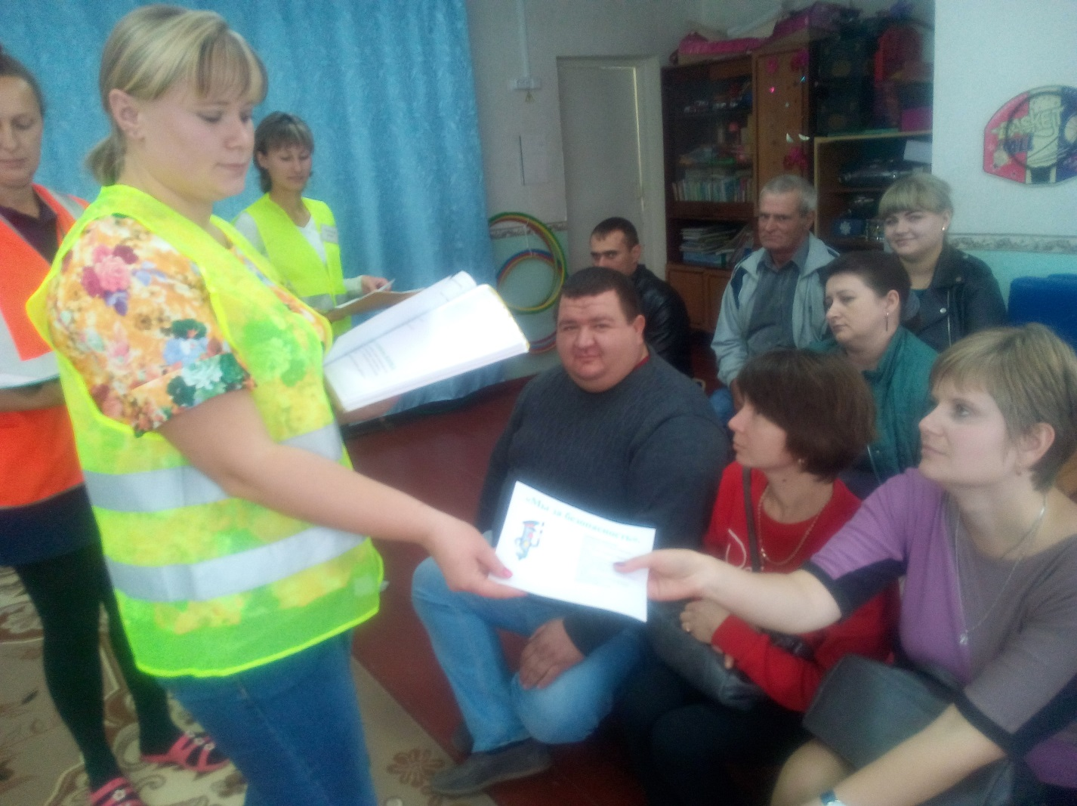
Родительский патруль вручает памятки «Мы за безопасность».

«Мы за безопасность».

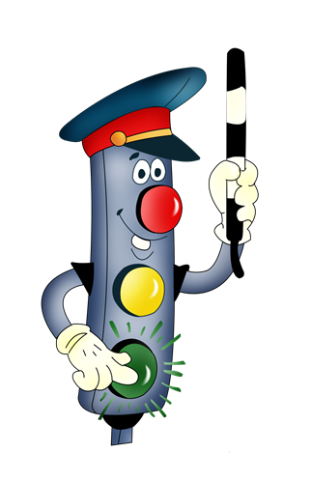
Уважаемые родители!
Вы являетесь для детей образцом поведения.
Вы — объект любви и подражания для ребенка.
Помните! Ребенок учится законам дорог, беря пример с членов семьи и других взрослых.
Не жалейте времени на обучение детей поведению на дороге. Берегите ребенка!
Старайтесь сделать все возможное, чтобы оградить его от несчастных случаев на дороге!
Берегите своих детей!

